Presseinformation
Leipfinger-Bader GmbH, Ziegeleistraße 15, 84172 Vatersdorf
Abdruck honorarfrei. Belegexemplar und Rückfragen bitte an:
Kommunikation2B, Westfalendamm 241, 44141 Dortmund, Fon: 0231/33049323

02/23-24

Intelligentes
Raumklima auf Knopfdruck

Leipfinger-Bader stellt neues Lüftungssystem Premium vor

Mit dem Lüftungssystem Premium unterstreicht Leipfinger-Bader seine Position als Innovationsführer im Bereich zukunftsweisender Wohnraumkonzepte. Mit neuartigen Steuerungsoptionen und hochwertigen Komponenten werden aus regulären Hohlräumen in Baustoffen hocheffiziente Lüftungslösungen, die Wohnobjekte maßgeblich aufwerten. Unter anderem stellt die neue Fernwartung der Premium-Lösung ein Novum in der Branche dar. Das System ermöglicht eine präzise Analyse und transparente Kontrolle – noch vor dem Einsatz eines Technikers vor Ort.

Bauträger und Vermieter stehen häufig vor den immer gleichen Herausforderungen. Darunter fällt auch die ordnungsgemäße Wartung von Lüftungssystemen, insbesondere die regelmäßige Reinigung oder der Austausch von Luftfiltern. Wird dies vernachlässigt, können eine verminderte Luftqualität, Schimmelbildung sowie Beschädigungen an der Lüftungsanlage die Folgen sein. Das neue Premium-System von Leipfinger-Bader bietet beiden Parteien die Möglichkeit, über ein benutzerfreundliches Interface auf die Anlage zuzugreifen. Zudem gewährleistet die durchgehende Nutzung des Systems eine optimale Raumluftqualität sowie Feuchtigkeitsregulierung, während gleichzeitig die Wärmerückgewinnung den Energieverbrauch senkt. Die Premium-Lösung ist mit einem keramischen Wärmespeicher ausgestattet, der beim Ausblasen der verbrauchten Abluft die enthaltene Heizwärme aus dem Rauminneren speichert. Im 70-Sekunden-Zyklus ändert der Ventilator die Richtung und wärmt die von außen angesaugte, frische Luft mit der gespeicherten Energie an. Verbunden mit den neuen intelligenten Bedienmöglichkeiten verbessert das Premium-System den Wohnkomfort deutlich.

Alleinstellungsmerkmal mit großem Abstand
Als technologischer Vorreiter ermöglicht Leipfinger-Bader durch die Fernwartungsfunktion eine präzise Vorab-Analyse der Anlage. Dabei stehen drei verschiedene Zugriffsebenen zur Verfügung. So haben Servicemitarbeitende von Leipfinger-Bader exklusiven Zugriff vor Ort oder durch die genehmigte Fernwartung des Anwenders. Als User können grundlegende Einstellungen – wie der aktuelle Systemzustand – festgelegt werden. Dem Admin stehen erweiterte Einstellungsmöglichkeiten zur Verfügung, je nach Mieter- oder Vermieter-Modus. Die Fernwartungsfunktion ermöglicht effiziente Vorab-Überprüfungen, beispielsweise ob die Anlage korrekt angeschlossen ist oder bestimmte Lüfter nicht erreichbar sind. Auf Basis dessen wird eine optimale Betreuung sichergestellt. Auch softwareseitige Anpassungen bei Neuerungen lassen sich einfach vornehmen. Serviceeinsätze, die eventuell vermieden werden könnten, entfallen. Die proaktive Herangehensweise spart nicht nur Zeit, sondern auch Ressourcen.

Komfort und Anwendungsvielfalt vereint
Darüber hinaus unterstreichen weitere Produkthighlights die Benutzerfreundlichkeit der neuen Lüftungslösung. Die integrierte Anlernfunktion erleichtert die Installation erheblich, denn die Anlage richtet sich nach der Montage selbst ein. Es ist keine weitere eigene Einstellung nötig. Zudem erkennt die Premium-Lösung Störungen, beispielsweise in der Elektrik, eigenständig. Diese können gleich vor Ort ausgebessert werden. Die Automatikfunktion des Systems überprüft anhand von Feuchte-Parametern sowie der CO₂-Konzentration dauerhaft die Luftqualität im Raum. Bei minimalen Veränderungen passt es die Einstellungen umgehend an die individuellen Vorlieben an. Die Querlüftung – auch Sommerlüftung genannt – zirkuliert kontinuierlich Luft durch die Wohnräume ohne Wärmerückgewinnung. So ist auch im Sommer eine angenehme, kühle Temperatur im Hausinneren gewährleistet. Auch ein Nachtsteuerungsmodus, der an persönliche Bedürfnisse angepasst werden kann, ist verfügbar. Der flexibel einstellbare Deckel für die Luftführung ermöglicht eine Anpassung an die individuellen Raumbedürfnisse. Ein Farbschema visualisiert die Luftqualität und bietet Nutzerinnen und Nutzern relevante Informationen zur Raumluft auf einen Blick. Lüftungsgeräusche und Luftströme werden durch den Schallschutz und die Geräuschdämmung minimiert. Diese basieren auf eigens für das System entwickelten Außenschallschutzmaßnahmen sowie verschiedenen Umlenkungen des Außenschalls und Eigenschallschutzmaßnahmen durch verbaute schalldämmende Materialien. Optional können zusätzliche Schalldämmmatten installiert werden. Aufgrund der einfachen Zugänglichkeit können Inspektionen, Reinigungen oder eventuelle Wartungen problemlos vom Nutzer selbst durchgeführt werden. Die Platzierung der Montageblöcke und des Systems wird seitens Leipfinger-Baders bereits in der früheren Planungsphase des Bauprojekts bedacht, sodass die Lüftungsthematik geschickt berücksichtigt wird.

Luftleistungsoptimierung
Ein Betriebsstundenzähler erlaubt eine transparente Überwachung der Nutzungsdauer für jeden Lüfter. Darüber hinaus ermöglicht die zentrale Steuerung eine effiziente Kontrolle bis zu 32 Lüfter. Durch das Reduzieren der Förderleistung um 50 Prozent bleibt die Wohneinheit auch bei einer ungeraden Geräteanzahl druckneutral. Viele andere Lüftungssysteme erfordern einen zusätzlichen Lüfter, um diese Reduzierung zu erreichen. Dies führt oft zu Mehrkosten. Bei dem Premium-System kann die Luftleitung entweder über das Interface oder während des Anlernens am Lüfter eingestellt werden. Dadurch werden praktisch zwei Geräte in einem vereint. Vielseitige Anschlussvarianten erlauben es, Lüfter sowohl kabelgebunden als auch funkkoppelbar zu kombinieren. Bislang existiert auf dem Markt keine vergleichbare Lösung, welche Kabel, Funk und WLAN gleichzeitig nutzen kann. So können Geräte unterschiedlich voneinander verbunden werden, je nach ihrem Standort. Auch bei einer Nachrüstung kann diese Option von Vorteil sein. Zudem vereinfacht der werkzeuglose Filterwechsel die Wartung. Die integrierte Tastensperre verhindert ein ungewolltes Verändern der Betriebsmodi. Darüber hinaus überzeugt das Lüftungssystem Premium durch eine hohe Winddruckstabilität, eine automatische Feuchteregulierung sowie geringen Stromverbrauch für eine nachhaltige Nutzung. Das bewährte Standard-System sowie das neue Premium-System können problemlos in Rollladen- und Raffstorekästen integriert werden. Das Premium-System ist aufgrund seiner geringen Mindestwandstärke besonders für den Holzbau geeignet.

Zukunftssicheres Konzept
Die Leipfinger-Bader-Cloud ermöglicht regelmäßige Updates. Auf diese Weise stellt der Spezialist für Raumklima höchste Qualitätsstandards auf dem neuesten Stand der Technik sicher. Zudem plant das Unternehmen weitere Innovationen im Bereich der Lüftungstechnik. Genauere Informationen sowie technische Details finden Interessierte unter www.leipfinger-bader.de.
ca. 6.600 Zeichen

Bildunterschriften
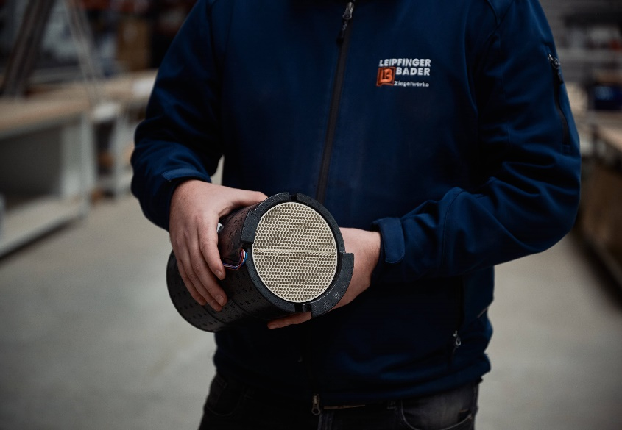

[23-24 Premium-Lüftungssystem]
Mit dem Premium-Lüftungssystem bietet Leipfinger-Bader eine effiziente Lösung, die über noch vielfältigere Bedienmöglichkeiten verfügt.
Foto: Thomas Staub
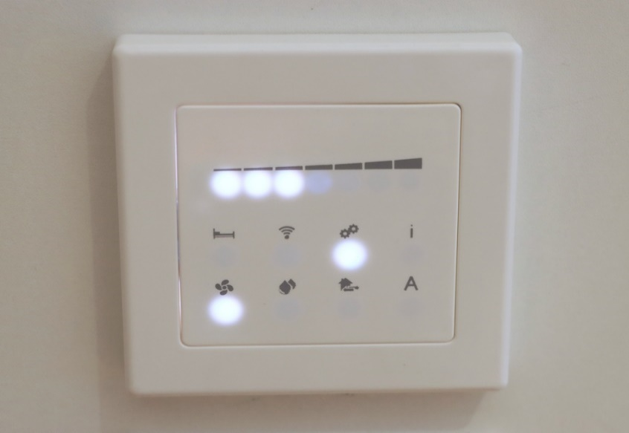
[23-24 Bedienpanel]
Das neue Bedienpanel ermöglicht durch zusätzliche Lüftungsstufen und Betriebsmodi noch individuellere Einstellungsmöglichkeiten.
Foto: Leipfinger-Bader GmbH

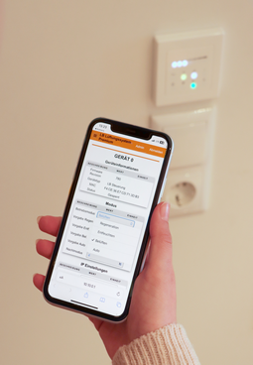
[23-24 Mobile Steuerung]
Das Premium-Lüftungssystem kann dank der neuen App-Steuerung durch Administratoren von nahezu allen mobilen Endgeräten bedient werden.
Foto: Leipfinger-Bader GmbH

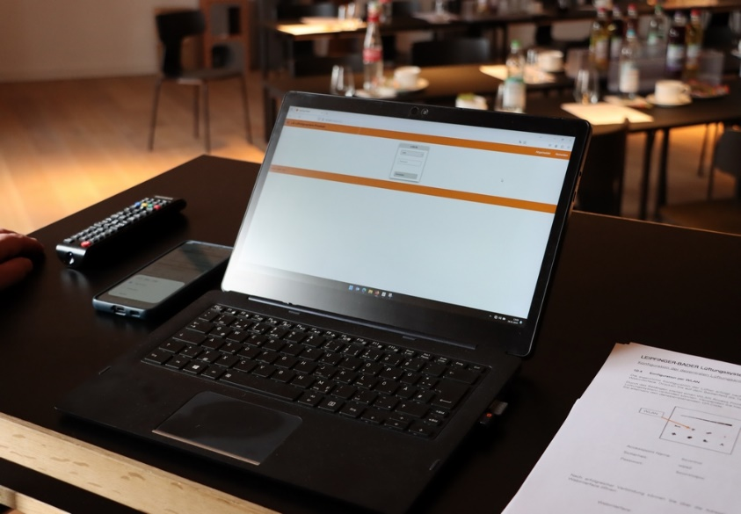
[23-24 Einstellungsebenen]
Die Fernwartungsfunktion bietet drei verschiedene Einstellungsebenen. Nutzer haben Zugriff auf grundlegende Steuerungsfunktionen, während Administratoren unter anderem die nutzbaren Bedienoptionen festlegen können. Übergeordnet erlaubt eine Zugriffsoption den Servicemitarbeitenden von Leipfinger-Bader die Diagnose und Störungsbehebung aus der Ferne.
Foto: Leipfinger-Bader GmbH

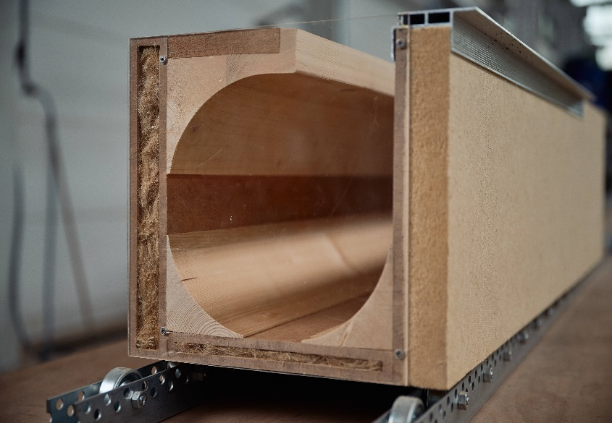
[23-24 Holz-Rollladenkasten]
Einblick in den robusten Holz-Rollladenkasten, in den das geräuscharme Lüftungssystem Premium integriert werden kann.
Foto: Thomas Staub

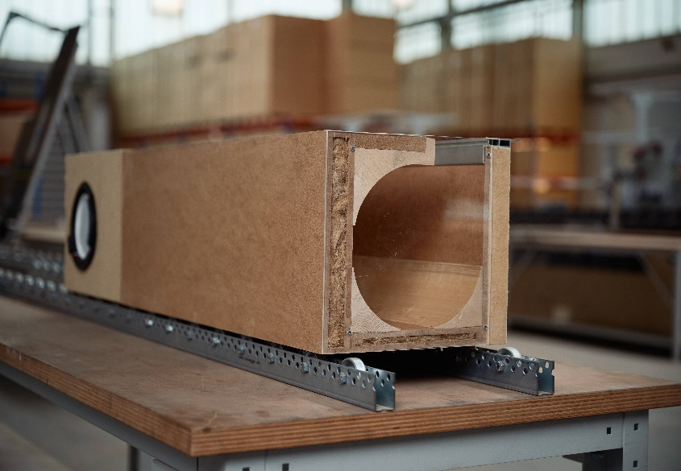
[23-24 Holzbau]
Die Kontrolle von Feuchtigkeit, Raumklima und Schimmelprävention macht das Lüftungssystem Premium im Holz-Rollladenkasten zu einer idealen Lösung für den Holzbau.
Foto: Thomas Staub

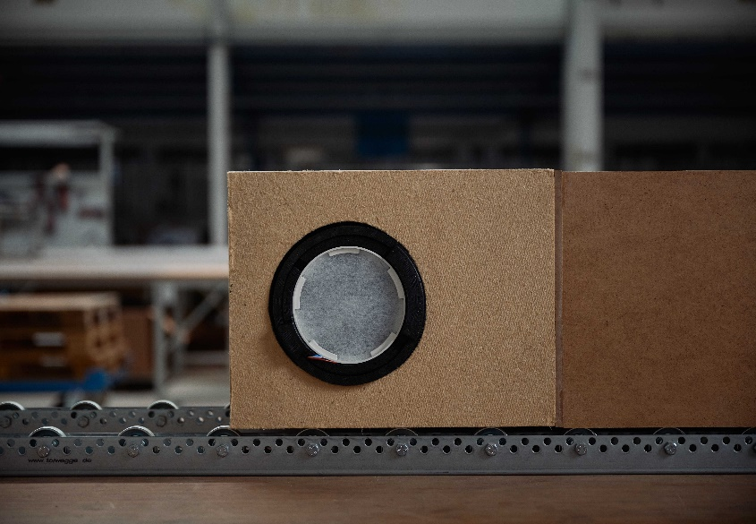
[23-24 Einfache Wartung]
Die Integration in den eleganten Holzkasten ermöglicht einen einfachen Zugang für Inspektionen, Reinigungen und eventuelle Wartungen des Lüftungssystems.
Foto: Thomas Staub

Social Media
Sollten Sie das vorliegende Thema für einen Post nutzen, freuen wir uns, wenn Sie zu Leipfinger-Bader verlinken:
Leipfinger-Bader @leipfingerbader
Leipfinger-Bader @Leipfinger-Bader

Leipfinger-Bader @leipfingerbader

Gerne können Sie folgende Posts nutzen:

Das neue Premium-Lüftungssystem von @leipfingerbader setzt hohe Maßstäbe in der intelligenten Wohnraumlüftung. Als Novum der Branche erlaubt die Ferndiagnosefunktion eine präzise Vorab-Analyse der Anlage sowie eine transparente Kontrolle. Weitere technologische Aspekte wie eine automatische Anlernfunktion, vielseitige Anschlussvarianten, reduzierte Luftleitungen sowie flexible Luftführung machen das Premium-System zu einer effizienten Lösung für Bauträger und Vermieter.

Eine wegweisende Innovation: @Leipfinger-Bader präsentiert sein neues Premium-Lüftungssystem. Die intelligente Fernwartungsfunktion ermöglicht Mietern und Vermietern per modernem Interface den Zugriff auf die Anlage. Auf diese Weise können Vorab-Analysen und Fehlerbestimmungen problemlos durchgeführt werden – ohne Techniker vor Ort. Dies spart nicht nur Zeit, sondern auch Ressourcen. Weitere durchdachte Funktionen machen das Premium-System zu einem technologischen Vorreiter der Raumlüftung.

Das neue Premium-Lüftungssystem von @leipfingerbader stellt eine Revolution in der Raumklima-Technologie dar. Die implementierte Ferndiagnosefunktion ermöglicht eine detaillierte Analyse der Anlage sowie eine transparente Kontrolle – ohne Techniker vor Ort. Weitere durchdachte Produktmerkmale machen das Premium-System zu einer intuitiven Lösung für Bauträger und Vermieter.

Über die Leipfinger-Bader GmbH:
Leipfinger-Bader ist Marktführer für energieeffiziente und nachhaltige Systemlösungen am Bau und bietet Architekten, Planern und Investoren umfassende Beratungsleistungen. Das Unternehmen setzt als Innovationstreiber konsequent auf Forschung, Entwicklung und Prozessoptimierung setzt. Zum High-End-Produktspektrum für Neubau und Sanierung zählen – neben massiven Mauerziegeln mit integriertem Schall- und Wärmeschutz – auch Recyclingprodukte, wie zum Beispiel der aus recycelten Ziegelresten bestehende Kaltziegel. Hinzu kommen Ziegel-Fertigteile für das serielle Bauen, intelligente Lüftungssysteme, Rollladenkästen auch aus Holz, Lösungen für die Dachbegrünung, vorgehängte hinterlüftete Keramikfassaden inklusive abgestimmter Unterkonstruktion, Bodensysteme wie der keramische Estrichziegel mit energieeffizienter Heizlösung sowie Lehmplatten für den Innenausbau. Letztere kommen im Holz- und Massivneubau sowie bei der Altbausanierung zum Einsatz – in Form von Trennwänden, als Innenbeplankung speicherschwacher Außenwände oder beim Dachausbau.

Rückfragen beantwortet gern

Leipfinger-Bader Kommunikation2B
Caterina Bader Mareike Wand-Quassowski
Tel.: 0 87 62 – 73 30 Tel.: 02 31 – 33 04 93 23
Mail: info@leipfinger-bader.de Mail: m.quassowski@kommunikation2b.de

